**Team-plan-v0.1**



|  |  |  |  |
| --- | --- | --- | --- |
| **Ονοματεπώνυμο** | **Αριθμός Μητρώου** | **Έτος φοίτησης** | **Email** |
| Ζαπαντιώτης Μάριος | 1067436 | 4ο | up1067436@upnet.gr |
| Θανοπούλου Κωνσταντίνα | 1066581 | 4ο | up1066581@upnet.gr |
| Κρεμανταλά Θεοδώρα | 1067445 | 4ο | up1067445@upnet.gr |
| Λουκάκης Μανώλης | 1067450 | 4ο | up1067450@upnet.gr |

Μέλη της ομάδας:

Στο συγκεκριμένο τεχνικό κείμενο δεν παρέμειναν σταθεροί οι ρόλοι κάθε μέλους οπότε θα αναφέρονται οι ρόλοι πριν από κάθε section που καλύψαμε.

Περιεχόμενα:

1.Χρονοπρογραμματισμός έργου..............................................................................................3

1.1 Gantt chart……….………………………………………………………………………………………………..4

1.2 Pert chart………….………………………………………………………………………………………………..5

2. Περιγραφή της μεθόδου εργασίας της ομάδας…………………………………………………………………6

3. Βασικά εργαλεία που θα χρησιμοποιήσουμε……………………………………………………………………8

Χρονοπρογραμματισμός έργου:

Editor: Θανοπούλου Κωνσταντίνα

Contributor: Ζαπαντιώτης Μάριος

Peer reviewer: Κρεμανταλά Θεοδώρα, Λουκάκης Μανώλης

Για τον χρονοπρογραμματισμό του έργου μας κάναμε τις εξής παραδοχές:

* ξεκινήσαμε την εκπόνηση του project μετά την πρώτη διάλεξη του μαθήματος (1-3-22),
* εργαζόμαστε για το πρότζεκτ και τις Κυριακές και τις αργίες,
* σαν ορόσημο θεωρούμε την ολοκλήρωση του εκάστοτε παραδοτέου.

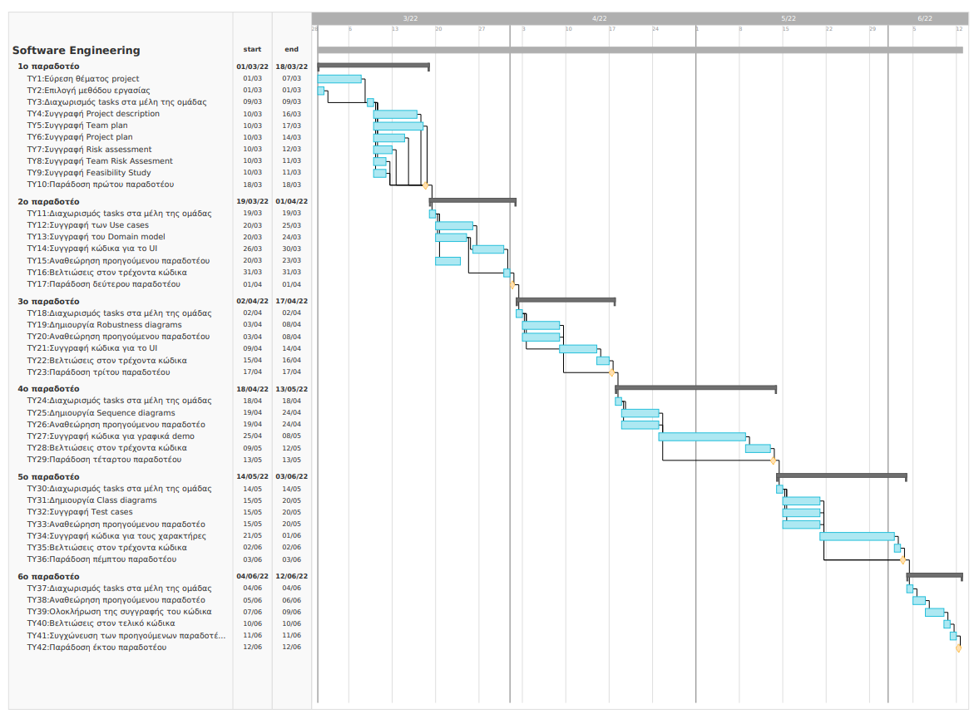Gantt chart:

Εικόνα 1: Gantt chart

Pert chart:

Εικόνα που περιέχει πίνακας

Περιγραφή που δημιουργήθηκε αυτόματαΓια τη δημιουργία του pert chart αποφασίσαμε οι κόμβοι να έχουν το εξής format, διότι αυτό υπήρχε ήδη στο Microsoft Visio που χρησιμοποιήσαμε για την υλοποίηση του:

Εικόνα 2: format των κόμβων του Pert chart